安居云畔看房交通指引和注意事项
（项目展示中心）
看房现场不提供停车位，建议绿色出行。请看房家庭认真仔细阅读以下事项：
一、看房交通
看房家庭可选择以下任意一种形式前往项目看房现场：安居云畔看房现场，地址：深圳市盐田区中青一路海桐居（安居云畔展示中心）。
（一）乘坐地铁+步行
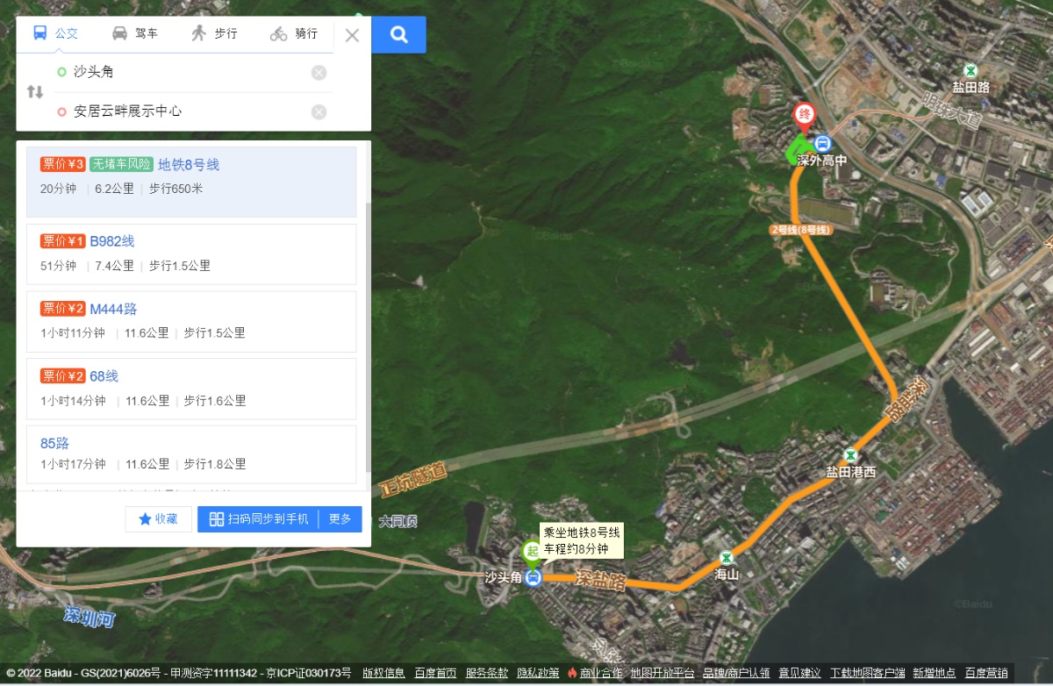
1、您的位置-地铁2号线（8号线）深外高中站C出口-步行约200米到安居云畔展示中心、项目看房现场
（二）乘坐公交（请密切留意最新公共交通信息）
1、您的位置- 深圳外国语学校西站（B925路 ;B982路;M348路；M444路；M465路；）-步行约100米到安居云畔展示中心、项目看房现场
2、您的位置- 半山溪谷站（B925路 ;B982路;M348路；）-步行约200米到安居云畔展示中心、项目看房现场
3、您的位置- 半山半海花园小区站（B982路；M444路；M465路）-步行约318米到安居云畔展示中心、项目看房现场
4、您的位置-中青路西站（B982路 ; M444路；M465）-步行约406米到安居云畔展示中心、项目看房现场
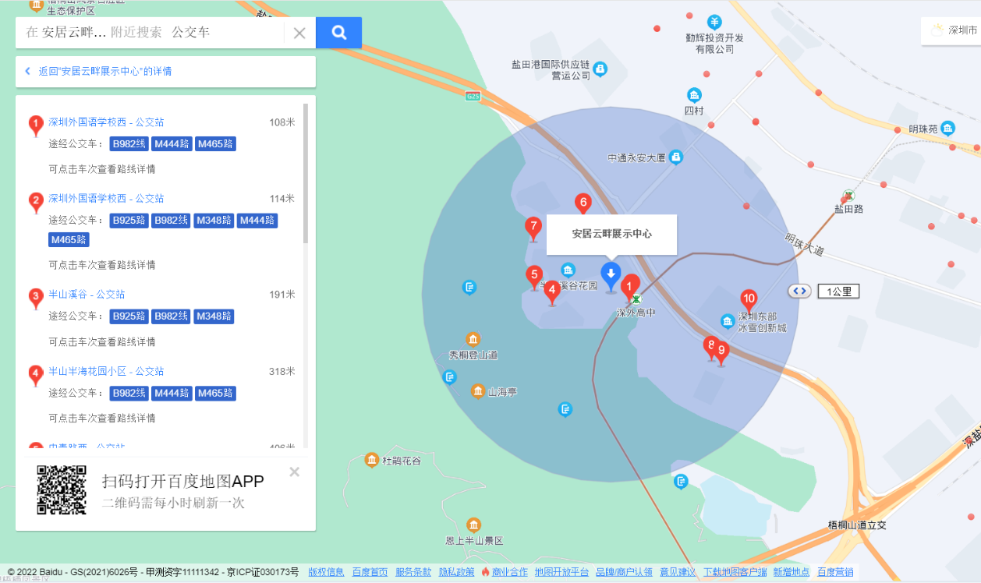
（三）自驾车（注：现场不提供停车位，建议乘坐公共交通出行）
1、从罗湖出发：罗沙路-惠深沿海高速-梧桐山道立交-盐排高速-梧桐山大道-中青路-安居云畔展示中心、项目看房现场
2、从福田出发：滨河大道-罗芳立交桥-惠深沿海高速-梧桐山道立交-盐排高速-梧桐山大道-中青路-安居云畔展示中心、项目看房现场
3、从宝安出发：广深公路-深南大道-水官高速-盐排高速-梧桐山大道-中青路-安居云畔展示中心、项目看房现场
4、从龙华出发：观澜大道- 沈海高速-盐排高速-梧桐山大道-中青路-安居云畔展示中心、项目看房现场
5、从南山出发：南海大道-深南大道-南坪快速-水官高速-盐排高速-梧桐山大道-中青路-安居云畔展示中心、项目看房现场
6、从盐田出发：深盐路-梧桐山大道-中青路-安居云畔展示中心、项目看房现场
7、从光明出发：南光高速-沈海高速-盐排高速-梧桐山大道-中青路-安居云畔展示中心、项目看房现场
8、从坪山出发：坪山大道-坪盐通道-惠深沿海高速-梧桐山道立交-盐排高速-梧桐山大道-中青路-安居云畔展示中心、项目看房现场
9、从大鹏出发：坪葵路-葵涌高架桥-惠深沿海高速-盐排高速-梧桐山大道-中青路-安居云畔展示中心、项目看房现场
二、注意事项
（一）看房家庭应当按照预约的看房时间，到达指定地点参加看房。
（二）考虑到看房现场接待能力有限，为营造顺畅、良好的看房环境，请每个看房家庭最多安排两人现场看房。
（三）为保证看房家庭人身安全，进入看房现场需签订《看房安全承诺书》，并需遵循现场工作人员统一安排，走参观通道，在规定的线路上看房，不要在看房现场随意走动，以免发生意外。
（四）样板房位于第8层，因项目仍处于施工阶段无法使用，看房人需乘坐工程电梯至样板房。请恐高与行动不便者酌情考虑是否前往参观。同时从安全角度考虑，老人、孕妇、儿童避免进入样板房看房现场，听从现场工作人员指挥有序上下电梯。
（五）上述交通指引均来自百度地图查询结果，仅供参考，请结合自身情况合理安排出行路线。
如有疑问，欢迎来电咨询：0755-25431984

深圳市盐田人才安居有限公司
2023年3月 日

安居云畔看房现场地点二维码:


